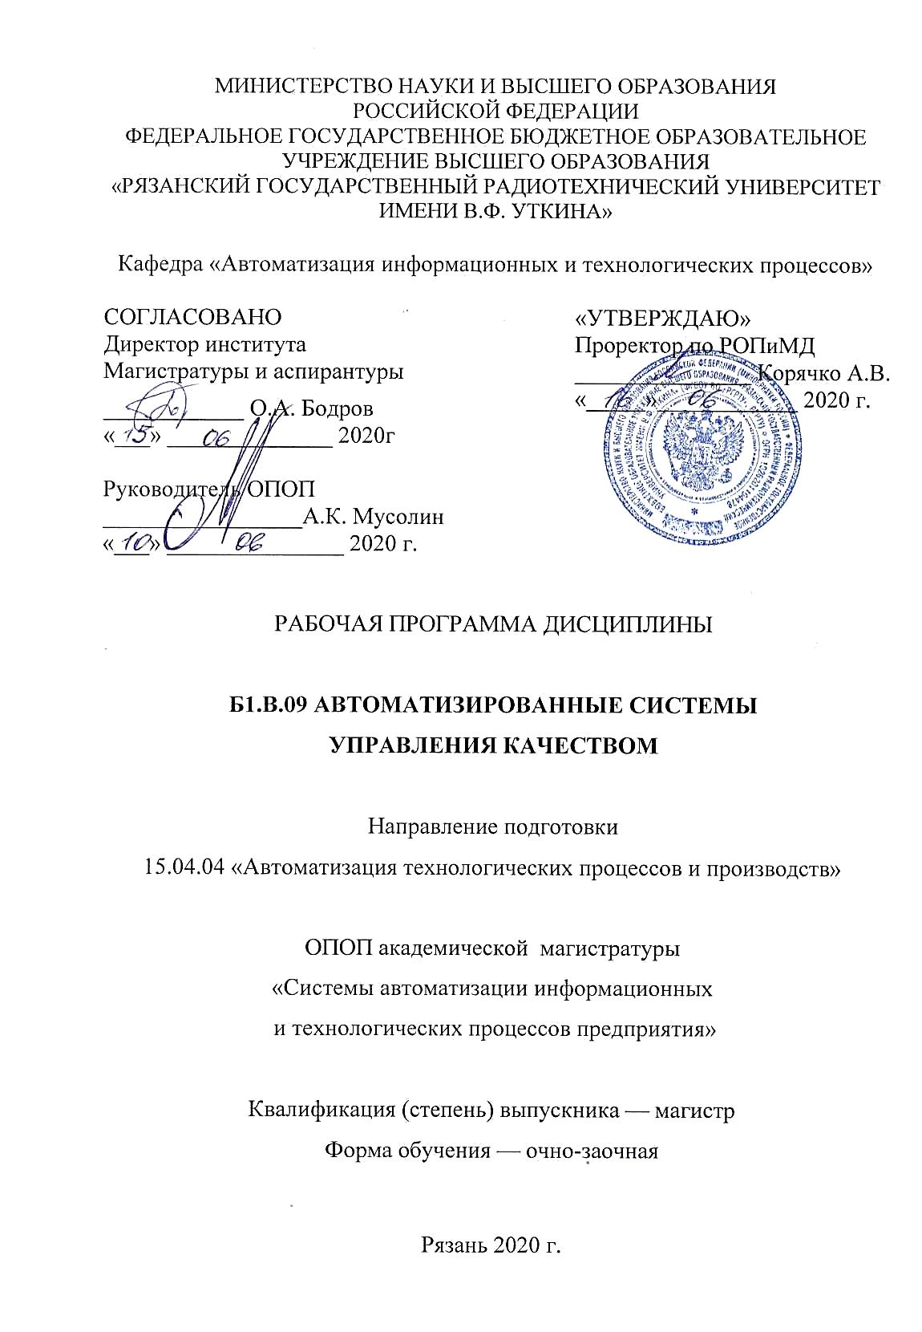

Перечень планируемых результатов обучения по дисциплине, соотнесенных с планируемыми результатами освоения образовательной программы магистратуры

Рабочая программа по дисциплине «Автоматизированные системы управления качеством» является составной частью основной образовательной программы (ООП1) академической магистратуры «Системы автоматизации информационных и технологических процессов предприятия», разработанной в соответствии с ФГОС ВО по направлению подготовки 15.04.04 «Автоматизация технологических процессов и производств» (уровень магистратуры), утвержденным приказом Минобрнауки России от 30.10.2014 г. № 1420.
Целью освоения дисциплины «Автоматизированные системы управления качеством» является освоение средств, способов и методов автоматизации систем управления качеством предприятий, организаций, применения современного программного обеспечения и информационных технологий для автоматизации систем управления качеством.
Задачи дисциплины:
- Изучение процессного подхода при организации систем управления качеством.
- Изучение современных методов и средств описания бизнес-процессов.
- Изучение методов статистики в управлении качеством.
- Изучение основных способов автоматизации систем управления качеством предприятий, организаций.
- Практическое использование методов контроля качества с использованием автоматизированных систем.
Коды  компетенции | Содержание  компетенций | Перечень планируемых результатов обучения по дисциплине
ПК-1 | Способность разрабатывать технические задания на модернизацию и автоматизацию действующих производственных и технологических процессов и производств, технических средств и систем автоматизации, управления, контроля, диагностики и испытаний, новые виды продукции, автоматизированные и автоматические технологии ее производства, средства и системы автоматизации, управления процессами, жизненным циклом продукции и ее качеством. | Знать: системы автоматизации контроля.  Уметь: автоматизировать операции контроля.  Владеть: методами управления качества
ПК-8 | Способность выполнять анализ состояния и динамики функционирования средств и систем автоматизации, контроля, диагностики, испытаний и управления качеством продукции, метрологического и нормативного обеспечения производства, стандартизации и сертификации с применением надлежащих современных методов и средств анализа, исследовать причины брака в производстве и разрабатывать предложения по его предупреждению и устранению. | Знать: Основные принципы, заложенные в процессный подход для организации системы менеджмента качества (СМК), методы и способы автоматизации в области управления качеством.  Уметь: проводить анализ состояния и динамики функционирования средств и систем автоматизации в области управления качеством.  Владеть основными методами и способами автоматизации области управления качеством в целях анализа, исследования причин брака в производстве и разработки предложений по устранению и предупреждению брака.
ПК-15 | способностью разрабатывать теоретические модели, позволяющие исследовать качество выпускаемой продукции, производственных и технологических процессов, средств и систем автоматизации, контроля, диагностики, испытаний и управления, проводить анализ, синтез и оптимизацию процессов автоматизации, управления производством, жизненным циклом продукции и ее качеством на основе проблемно-ориентированных методов | Знать: Методы оценки качества  Уметь: автоматизировать управление качеством  Владеть прикладными средствами автоматизации управления качеством

Место дисциплины в структуре ООП магистратуры

Дисциплина «Автоматизированные системы управления качеством» является обязательной, относится к вариативной части блока профессиональных дисциплин.
Дисциплина изучается по очной форме обучения на 1 курсе в 1 семестре.
Пререквизиты дисциплины. Для изучения дисциплины обучаемый должен
Знать:
– основные принципы построения алгоритмов;
– основы математической статистики;
– методы компьютерной разработки функциональных процессов.
Уметь:
- разрабатывать функциональные модели;
- работать в офисной компьютерной среде.

Владеть:
–навыками работы в офисных программах;
– практическими навыками разработки алгоритмов на компьютере.
Взаимосвязь с другими дисциплинами. Курс «Автоматизированные системы управления качеством» содержательно и методологически взаимосвязан с другими курсами, такими как: «Программирование и алгоритмизация», «Информатика», «Математическая статистика».
Программа курса ориентирована на возможность расширения и углубления знаний, умений и навыков магистра для успешной профессиональной деятельности.
Постреквизиты дисциплины. Компетенции, полученные в результате освоения дисциплины необходимы обучающемуся при изучении следующих дисциплин: «Преддипломная практика», «Научно-исследовательская работа».

3. Объем дисциплины и виды учебной работы

Общая трудоемкость (объем) дисциплины составляет 3 зачетные единицы (ЗЕ),108 часов.

Вид учебной работы | Всего часов  (очная форма)
Общая трудоемкость дисциплины, в том числе: | 108
Контактная работа с обучающимися, в том числе: | 24,25
Лекции | 8
Практические занятия | 16
Иная контактная работа | 0,25
Самостоятельная работа (всего), в том числе | 75
Часы на контроль | 8,75
Вид промежуточной аттестации обучающихся: | Зачет

Содержание дисциплины

В структурном отношении программа представлена следующими разделами:
Hаздел 1. Автоматизация системы менеджмента качества.

Hаздел 2. Автоматизация статистических методов в управлении качеством.
Каждый раздел включает содержание основных дидактических единиц соответствующего раздела содержания педагогического образования, список обязательной литературы и контрольные вопросы.

Содержание дисциплины, структурированное по темам (разделам)

Раздел 1. Автоматизация системы менеджмента качества.

Тема 1. Процессный подход в управлении качеством.
Концепция процессного подхода системы менеджмента качества. Группы процессов, их декомпозиция и классификация. Философия качества. Цикл P-D-C-A Деминга-Шухарта. Принципы менеджмента качества.

Тема 2. Пирамида документов системы менеджмента качества.
Регламентирование процессов, система документации СМК, матрица ответственности.

Тема 3. Использование методик и программных средств моделирования в управлении качеством.
Методики моделирования бизнес-процессов. Цель моделирования бизнес-процессов. Применение библиотек и инструментов MS Visio для моделирования бизнес-процессов. Разработка бизнес-процесса в нотациях ARISeEPC, DataFlowDiagram (DFD), Гейна-Сарсона, Йордана-де-Марко, IDEF0, IDEF3. Компьютерное оформление функциональных моделей в картах процессов и стандартах организации.

Тема 4. Автоматизация СМК через специализированный WEB-сайт.
Функции специализированного сайта СМК в рамках внутреннего корпоративного Портала. Структура сайта. Поддержание сайта СМК в актуальном состоянии. Основные возможности языка HTML для корректировки контента сайта.

Раздел 2. Автоматизация статистических методов в управлении качеством.

Тема 1. Статистические методы в управлении качеством.
Задачи и методы статистики в управлении качеством. Сбор данных для статистических исследований. Классические методы контроля качеством (Контрольный листок. Гистограмма. Стратификация. Диаграмма разброса. Диаграмма Исикавы. Диаграмма Парето. АВС - анализ. Контрольные карты).

Тема 2. Автоматизация статистических методов в управлении качеством.
Применение менеджерских методов контроля качества с автоматизированным расчетом.

  - Разделы дисциплины и трудоемкость по видам учебных занятий (в академических часах).

Очная форма обучения
№ п/п | Тема | Общая трудоемкость, всего часов | Контактная работа  обучающихся с преподавателем |  |  | Самостоятельная работа обучающихся
№ п/п | Тема | Общая трудоемкость, всего часов | Всего | Лекции | Практ. занятия
1 | 2 | 3 | 4 | 5 | 6 | 7
 | Раздел 1
1.1 | Процессный подход в управлении качеством. | 8 |  |  |  | 8
1.2 | Пирамида документов системы менеджмента качества. | 10 | 2 |  | 2 | 8
1.3 | Использование методик и программных средств моделирования в управлении качеством. | 12 | 2 |  | 2 | 10
1.4 | Автоматизация СМК через специализированный WEB-сайт. | 8 |  |  |  | 8
 | Раздел 2
2.1 | Статистические методы в управлении качеством. | 23 | 8 | 4 | 4 | 15
2.2 | Автоматизация статистических методов в управлении качеством. | 36 | 10 | 2 | 8 | 26
 | Иная контактная работа | 0,25
 | Часы на контроль | 8,75
 |  | 99 | 24 | 8 | 16 | 75
 | Всего: | 108

Содержание практических занятий
№ п/п | Наименование раздела (темы) дисциплины | Содержание практических занятий
1 | Пирамида документов системы менеджмента качества | Практическая работа №1 Система менеджмента качества
2 | Использование методик и программных средств моделирования в управлении качеством | Практическая работа №2 Программные средства управления качеством
 | Статистические методы в управлении качеством | Практическая работа №3 Автоматизация сбора данных для построения гистограмм
 | Автоматизация статистических методов в управлении качеством | Практическая работа №4 Автоматизация построения контрольных карт

Перечень учебно-методического обеспечения для самостоятельной работы обучающихся по дисциплине

1 Статистические методы управления качеством в образовательном учреждении: учеб. пособие / А.В. Губарев, В.А. Фатькин; Рязан. гос. радиотехн. ун-т; под общ. ред. проф., д-ра техн. наук В.С. Гурова - Рязань: РГРТУ, 2010-124 с.
2. Леонов, О. А. Статистические методы в управлении качеством : учебник / О. А. Леонов, Н. Ж. Шкаруба, Г. Н. Темасова. — 2-е изд., испр. — Санкт-Петербург : Лань, 2019. — 144 с. — ISBN 978-5-8114-3666-8. — Текст : электронный // Лань : электронно-библиотечная система. — URL: https://e.lanbook.com/book/ 122150
3. Агарков А.П. Управление качеством : учебник для бакалавров / Агарков А.П.. — Москва : Дашков и К, 2019. — 204 c. — ISBN 978-5-394-02226-5. — Текст : электронный // Электронно-библиотечная система IPR BOOKS : [сайт]. — URL: http://www.iprbookshop.ru/85643. html

Фонд оценочных средств для проведения промежуточной аттестации обучающихся по дисциплине

Фонд оценочных средств приведен в Приложении к рабочей программе дисциплины (см. документ «Оценочные материалы по дисциплине «Автоматизированные системы управления качеством»).

Перечень основной и дополнительной учебной литературы, необходимой для освоения дисциплины

Основная учебная литература:
1. Вальтер А.И. Управление качеством машин и технологий : учебник / Вальтер А.И.. — Москва, Вологда : Инфра-Инженерия, 2020. — 248 c. — ISBN 978-5-9729-0415-0. — Текст : электронный // Электронно-библиотечная система IPR BOOKS : [сайт]. — URL: http://www.iprbookshop.ru/98485. html (дата обращения: 07.02.2021). — Режим доступа: для авторизир. пользователей
2. Михеева Е.Н. Управление качеством : учебник / Михеева Е.Н., Сероштан М.В.. — Москва : Дашков и К, 2017. — 531 c. — ISBN 978-5-394-01078-1. — Текст : электронный // Электронно-библиотечная система IPR BOOKS : [сайт]. — URL: http://www.iprbookshop.ru/60534. html
3. Кайнова, В. Н. Статистические методы в управлении качеством : учебное пособие / В. Н. Кайнова, Е. В. Зимина ; под общей редакцией В. Н. Кайновой. — Санкт-Петербург : Лань, 2019. — 152 с. — ISBN 978-5-8114-3664-4. — Текст : электронный // Лань : электронно-библиотечная система. — URL: https://e.lanbook.com/book/ 121465

Дополнительная учебная литература:

1. Николаев М.И. Метрология, стандартизация, сертификация и управление качеством : учебное пособие / Николаев М.И.. — Москва, Саратов : Интернет-Университет Информационных Технологий (ИНТУИТ), Ай Пи Ар Медиа, 2020. — 115 c. — ISBN 978-5-4497-0330-9. — Текст : электронный // Электронно-библиотечная система IPR BOOKS : [сайт]. — URL: http://www.iprbookshop.ru/89446. html
2. Борбаць, Н. М. Статистические методы в управлении качеством. Практикум : учебное пособие / Н. М. Борбаць, Т. В. Школина, Н. Ю. Чистоклетов. — Санкт-Петербург : Лань, 2020. — 228 с. — ISBN 978-5-8114-4724-4. — Текст : электронный // Лань : электронно-библиотечная система. — URL: https://e.lanbook.com/book/ 142334
3. Леонов, О. А. Управление качеством : учебник / О. А. Леонов, Г. Н. Темасова, Ю. Г. Вергазова. — 4-е изд., стер. — Санкт-Петербург : Лань, 2020. — 180 с. — ISBN 978-5-8114-2921-9. — Текст : электронный // Лань : электронно-библиотечная система. — URL: https://e.lanbook.com/book/ 130492

8. Перечень ресурсов информационно–телекоммуникационной сети «Интернет», необходимых для изучения дисциплины
Обучающимся предоставлена возможность индивидуального доступа к следующим электронно-библиотечным системам:
- Электронно-библиотечная система «IPRbooks» [Электронный ресурс]. – Режим доступа: доступ из корпоративной сети РГРТУ – свободный, доступ из сети Интернет – по паролю. – URL: https://iprbookshop.ru/
- Электронно-библиотечная система «Лань», режим доступа – с любого компьютера РГРТУ без пароля, из сети интернет по паролю. – URL: https://e.lanbook.com/
- Электронная библиотека РГРТУ [Электронный ресурс]. – Режим доступа: из корпоративной сети РГРТУ – по паролю. – URL: https://elib.rsreu.ru/

Бесплатный образовательный ресурс для подготовки инженеров- машиностроителей: http://www.materialscience.ru

9. Методические указания для обучающихся по освоению дисциплины

Для освоения дисциплины требуется предварительная подготовка в области алгоритмизации и навыки работы в текстовом процессоре «MSOffice.
Перед началом проведения лабораторных работ необходимо ознакомится с методическими указаниями к лабораторным работам. Обязательное условие успешного усвоения курса – большой объём самостоятельно проделанной работы.
Рекомендуется следующим образом организовать время, необходимое для изучения дисциплины:
Изучение конспекта лекции в тот же день, после лекции – 10-15 минут.
Изучение теоретического материала по учебнику и конспекту – 1 час в неделю в ходе подготовки к практическому занятию и теоретическому зачету.
Изучение методических указаний к лабораторной работе – 2 часа перед выполнением лабораторной работы и в ходе разработки проекта и 2 часа для оформления отчета, отладки проекта и подготовки к сдаче работы.
Перед выполнением практического занятия и лабораторной работы необходимо внимательно ознакомиться с заданием. Желательно заранее выполнить подготовку проекта в инструментальной среде, чтобы на практическом или лабораторном занятии осталось время для сдачи работы.
Перед сдачей работы рекомендуется ознакомиться со списком вопросов изучаемой темы и попытаться самостоятельно на них ответить, используя конспект лекций и рекомендуемую литературу. Таким образом вы сможете сэкономить свое время и время преподавателя.
Кроме чтения учебной литературы из обязательного списка рекомендуется активно использовать информационные ресурсы сети Интернет по изучаемой теме. Ответы на многие вопросы, связанные с разработкой алгоритмов процессов в различных нотациях моделирования, освоением инструментальной среды, вы можете получить в сети Интернет, посещая соответствующие информационные ресурсы.
Самостоятельное изучение тем учебной дисциплины способствует:
- закреплению знаний, умений и навыков, полученных в ходе аудиторных занятий;
- углублению и расширению знаний по отдельным вопросам и темам дисциплины;
- освоению умений прикладного и практического использования полученных знаний в области моделирования процессов;
- получению навыков проектирования и разработки сайтов, как средств автоматизации систем менеджмента качества.
Самостоятельная работа как вид учебной работы может использоваться на лекциях и практических занятиях, а также иметь самостоятельное значение – внеаудиторная самостоятельная работа обучающихся – при подготовке к лекциям, практическим занятиям, а также к теоретическому зачету.
Основными видами самостоятельной работы по дисциплине являются:
- самостоятельное изучение отдельных вопросов и тем дисциплины «Автоматизированные системы управления качеством»;
- выполнение практического задания: разработка моделей процессов в различных нотациях моделирования;
- выполнение домашнего задания: моделирование процесса, разработка модели сайта СМК;
- подготовка к защите практического задания, оформление отчета.

10. Перечень информационных технологий, используемых при осуществлении образовательного процесса по дисциплине

В рамках реализации программы магистратуры при проведении занятий по дисциплине используются следующие информационные технологии:
- удаленные информационные коммуникации между студентами и преподавателем, ведущим лекционные и практические занятия, посредством электронной почты, позволяющие осуществлять оперативный контроль графика выполнения и содержания контрольных заданий, решение организационных вопросов, удаленное консультирование;
- поиск актуальной информации для выполнения самостоятельной работы и контрольных заданий;
- чтение лекций с использованием презентаций;

Перечень лицензионного программного обеспечения:
- операционная система Windows XP (Microsoft Imagine, 700102019);
- Kaspersky Endpoint Security (Коммерческая лицензия на 1000 компьютеров №2304-180222-115814-600-1595 с 25.02.2018 по 05.03.2019);
-. T-FlexDOCs Учебная сетевая версия на 50 пользователей (номер лицензии Б00005055, бессрочно).
-. T-Flex технология Учебная сетевая версия на 50 пользователей (номер лицензии Т00005055, бессрочно).

11. Описание материально-технической базы, необходимой для осуществления образовательного процесса по дисциплине

Для освоения дисциплины необходимы следующие материально-технические ресурсы:
- аудитория для проведения лекционных занятий, оборудованная маркерной (меловой) доской;
- аудитория для проведения практических занятий, групповых и индивидуальных консультаций, текущего контроля, оборудованная маркерной (меловой) доской;
- компьютерный класс для проведения промежуточной аттестации, лабораторных работ и самостоятельной работы, оснащенный индивидуальной компьютерной техникой с подключением к локальной вычислительной сети и сети Интернет.

№ п\п | Наименование специальных помещений и помещений для самостоятельной работы | Оснащенность специальных помещений и помещений для самостоятельной работы | Перечень лицензированного программного обеспечения.
1 | Учебная аудитория для проведения занятий лекционного и семинарского типа, групповых и индивидуальных консультаций, текущего контроля и промежуточной аттестации, № 117а главный учебный корпус | Всего 50 место (без учёта места преподавателя). 1 мультимедиа проектор BenQ 721, 1 документ-камера Aver Visio 330, 1 экран, 1 компьютер FORMOZA на базе Core2 - 6700 с возможностью подключения к сети «Интернет» и обеспечением доступа в электронную информационно-образовательную среду РГРТУ. Посадочные места: • студенты - 25 столов + 50 стульев. • преподаватель - 1 стол + 1 стул. 1 доска аудиторная. | 1.Операционная система Windows XP (Microsoft Imagine, номер подписки 700102019, бессрочно).  2.Kaspersky Endpoint Security. Коммерческая лицензия на 1000 компьютеров №2922-190228-101204-557-1191, срок действия с 28.02.2019 по 07.03.2021гг.).
2 | Помещения для самостоятельной работы обучающихся, № 117 главный учебный корпу | Всего 40 место (без учёта места преподавателя). 14 компьютеров (без учёта компьютера преподавателя), из них: • 3 компьютера FORMOZA на базе Core2 - 6700 • 5 компьютеров | 1.Операционная система Windows XP (Microsoft Imagine, номер подписки 700102019, бессрочно).  2.Kaspersky Endpoint Security. Коммерческая лицензия на 1000 компьютеров №2922-190228-101204-557-
